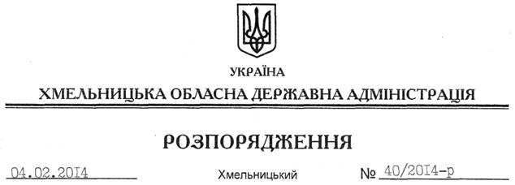

Про внесення змін до розпорядження голови обласної державної адміністрації від 16.11.2012 № 342/2012-р

На підставі статті 6 Закону України “Про місцеві державні адміністрації”, розпорядження голови обласної державної адміністрації від 31.01.2014 № 20/2014-р/к “Про відпустку голови обласної державної адміністрації В.Ядухи”:
Внести зміни до розпорядження голови обласної державної адміністрації від 16.11.2012 № 342/2012-р “Про затвердження складу конкурсної комісії з відбору суб’єктів оціночної діяльності для проведення експертної грошової оцінки земельних ділянок несільськогосподарського призначення”, виклавши додаток до нього у новій редакції (додається).

Перший заступник
голови адміністрації В.Гаврішко

